***Српска православна парохија Св. Свете Тројице***

Мисија цркве Свете Тројице ставља посебан нагласак на безусловну љубав и на духовне и културне потребе деце и породице. Сви су добродошли у нашу парохију! Српска православна црква Свете Тројице у Ротердаму је парохија основана 1999. године као засебна парохија са циљем да служи православним хришћанима -Србима у Холандији. После тражења да се купи погодно земљиште и(ли) постојећа црквена зграда, молитве су биле услишене када је 2005. купљен црквени комплекс.

Српска православна црква Свете Тројице је део српске православне Епархије Западноевропске. Епархијско седиште се налази у граду Паризу , Француска.

Црквена заједница Свете Тројице је парохија која је богата образовним искуствима за сваки узраст. Црква је отворена за све оне који желе да присуствују, учествују и подржавају парохију служећи вернима свих узраста. Деца се рађају у породици чији је циљ да их васпита до зрелог доба. Нас хришћане, Бог је поставио у духовну породицу која се зове црквена заједница. Заједно у молитви, раду, образовању и дружењу, стремимо да живимо и васпитамо своју децу што је могуће ближе Богу, с љубављу и дружењем у великој црквеној заједници у којој влада безусловна међусобна љубав.

Српска православна црква Свете Тројице следи Јулијански (стари) календар и учење и каноне Jeдне Свете, Саборне, Православне Цркве. Наша парохијска богослужења одражавају потребу разнолике парохије и служе се комбиновано на српском и на холандском језику. Недељана и празнична Литургија почиње у 10 часова а сваке среде и суботе служимо акатист Мајци Божијој, односно Св. Нектарију Егинском са почетком од 19:30. За све додатне информације, контактирајте парохијске свештенике.

*Информација за контакт са црквеном канцеларијом:*

Тел: 061 64 90 142

Емаил: tboris88@hotmail.com

***ИСТОРИЈА***

Године 1973. основана је прва Српска Православна парохија на територији Краљевине Холандије са центром у Амстердаму. За свештеника постављен је прота Јанко Станић.

У тадашњим околностима организовање парохије могло је почети само са више Богослужбених места широм земље у виду једне мреже и обавештења од уста до уста. Коришћење других средстава информација – радија, и телевизије није било могуће јер се тада за то тражила сагласност амбасаде по одређеним билатералним уговорима две земље. Адресе парохијана су се само личним путем могле сакупити, а одређени страх људи у односу према Цркви требало је разбити јер се овде налазила млађа генерација људи одраслих у СФРЈ, готово само гостујуће радне снаге, без старе емиграције.

У исто време уз сарадњу Руско-Холандске Православне цркве тражиле су се просторије за капелу у Амстердаму. Прота Станић јануара месеца 1974 добија радну визу и почиње активно да организује своју парохију. Путовао је од југа до севера, од истока до запада служећи у црквама других Хришћанских вароисповести а и по фабричким халама, носећи са собом све оно што му је било потребно да нашем вернику далеко од куће одржи веру и дух Православља. Тако је се из месеца у месец и из године у годину ширило сазнање о постојању наше парохије и раду нашег свештеника.

У пролеће 1974. године добијамо просторије при Римокатоличкој цркви Светог Николе, у непосредној близини железничке станице у Амстердаму коју смо заједнички користили са Руско-Холандском Православном Црквом у следећих пет година. Капелу је у том периоду опремила Руско-Холандска Православна Црква јер су они већ црквене утвари поседовали, али нису имали свештеника, те је наш удео био да две недеље у месецу наш свештеник и за њихове вернике одржава службу. Суботом обилази и служи на различитим местима широм земље.

Просторије капеле у Амстердаму су старе и влажне без грејања, електричне инсталације дотрајале, реновирање је захтевало доста новца који нисмо имали.

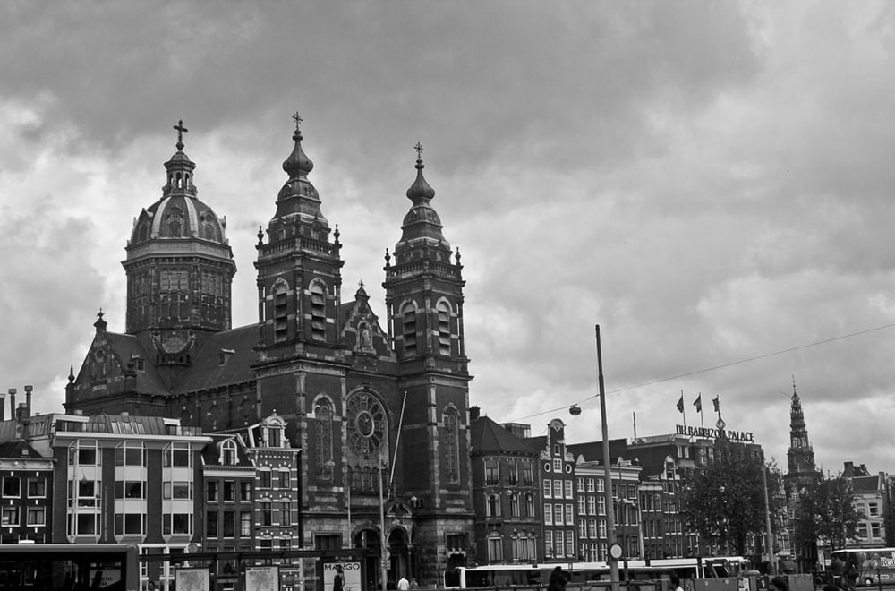

У јануару месецу 1979. године пуцају водоводне цеви у доњим просторијама зграде које бивају поплављене. Руско- Холандска Православна црква после тога одлучује да тражи себи боље просторије, а и у тој години добијају и свог свештеника г-на Фоухта.

​ Фебруара месеца Српска Православна Парохија са својим свештеником одлучује да остане у постојећим просторијама и самостално опреми своју капелу. Посао је био огроман, воду избацити, влажне и голе зидове опремити, црквене утвари набавити и за месец ипо дана за Васкрс опремити. Римокатоличка црква ту нам је пружила помоћ у општем реновирању. С обзиром на наше скромне финансијске могућности изашли су нам у сусрет и са симболичном киријом. Дан и ноћ је мала група парохијана предвођена протом Станићем и његовом протиницом радила, фарбала стругала, рибала и шила… Протин син Др. Л. Станић у Атини и Солуну купује и отпрема све потребне црквене утвари. Априла месеца те 1979 године радосна срца дочекан је и прослављен Васкрс у првој Српској Православној капели у историји града Амстердама. У октобру месецу 1981. године Његово Преосвештенство владика Лаврентије после реновирања освећује нашу капелу.

У осамдесетим годинама прота Станић почиње са централизацијом парохије и постепеним укидањем истурених Богослужбених места широм земље, а у исто време добијена је и дозвола јавног информисања преко радија и телевизије – у емисијама за Југословене.

Средином осамдесетих година остају још само два богослужбена места, наша капела у Амстердаму и услужна римокатоличка капела у Ротердаму у којима се служи сваке друге недеље наизменично. То су и године када растућа незапосленост међу нашим живљем доводи и до различитих миграција или чак повратка за домовину те је централизовање парохије био најбољи начин да би оптимално функционисала.

Године 1987 опет су морале да се предузимају опсежне мере реновирања и исушења зидова капеле, као и поправка старог крова који прокишњава како би се тиме спасила зграда од тоталног пропадања. Сем једног ходника и унутрашњег дворишта све је обновљено, грејање уведено, офарбано, скромно и са укусом намештено. Све то тражило је стотине радних сати појединаца.

Прота Станић још за неко време продужава службе у Ротердаму, али почетком 1990. године се разболео, а већ и у одмаклим годинама није више у стању сам и градским превозом да путује за Ротердам. Уз сагласност Његовог Преосвештенства владике Лаврентија укида се и последње услужно богослужбено место у Парохији. А капела у Амстердаму постаје центар Парохије са Богослужењима сваке недеље и празницима.

Од остарелог и болесног оца Јанка Станића, почетком деведесетих година вођење парохије преузима отац Дојчило.

Отац Дојичло је наставио богослужења у Аместердаму и повремно у Ротердаму а по потреби је одлазио и на друга места по целој Холандији. За време о. Дојчила , Црква доживљава препород и народ се полако враћао Цркви после тешког комунистичког периода. Отац Дојчило је ангажовао народ за куповину храма у Амстердаму али исти није узет јер је био прескуп и Црквена управа се није сложила за куповину.

ОСНИВАЊЕ ПАРОХИЈЕ У РОТЕРДАМУ

После одласка Епископа Лаврентија, на управу западноевропске епархије долази владика Лука Ковачевић у пратњи о. Милорада Лончара. У то време је црквени и духовни живот у Ротердаму израстао до те мјере да је дошло је до жеље да се формира засебна црквена општина са центром у Ротердаму . Владика је благословио ту идеју и 1999.године основана је Црквена општина у Ротераму. Богослужбено мјесто је био мушки рикокатолички манастир на Маркониплејну у Ротердаму . Наделжни прох је био о. Дојчило Влајковић који је служио сваке друге недеље.

По оснивању нове парохије изабрани су чланови за Црквни савјет и Црквену управу.

Први чланови новоизабраног ЦУО:

1. Преседник: Богдановић Милан
2. Секретар: Витковић Милорад
3. Благајник: Дроњак Блаж
4. Члан: Стевић
5. Члан: Видојевић Миодраг
6. Члан: Кресовић Станко
7. Члан: Филиповић Драган

По одласку о. Дојчила Влајковић из Холандије, парохију по благослову Епископа и жељи Црквене управе преузима о. Војислав Билбија 2000-2001. године. Богослужење је настављено на старој адреси где се служило до 2005. године када је парохија купила нови храм и црквену земљу на садашњој адреси. Редовна богослужења су почела 2оо6. године.

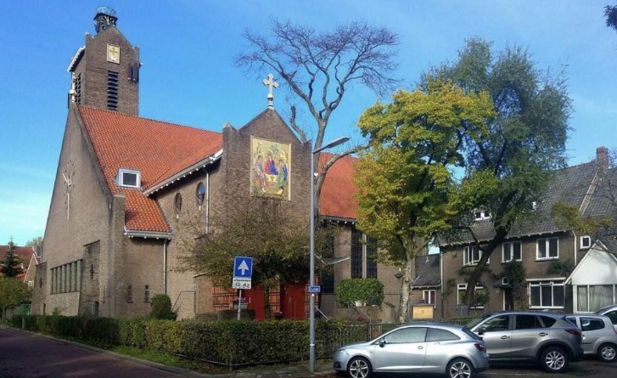

По благослову Епископа Луке Ковачевића и жељи старешине храма свештеника Војислава Билбије 2017. године за пароха ротердамског поставља се свештеник Борис Топић.

Захваљући жртви свештенства и парохијана, парохија узраста како у духовном смислу тако и у грађевинском. Од 2006. године урађено је много : постављена су три нова крста на Храм, постављени су три велика мозаика , обновљен су витражи на Храму , купљена су два звона, урађена нова кухиња за парохијске потребе, уређена црквена сала са гријањем. Почетком 2017. године обновљен је комплет кров храма и купљен парохијски дом са канцеларијама и станом за свештеника, урађено ново паркиралиште за потребе парохије, постаљен нови лим на парохијски дом, обновљена два тоалета у Храму и др.

Слава Богу на свему !

**ЕПИСКОП**

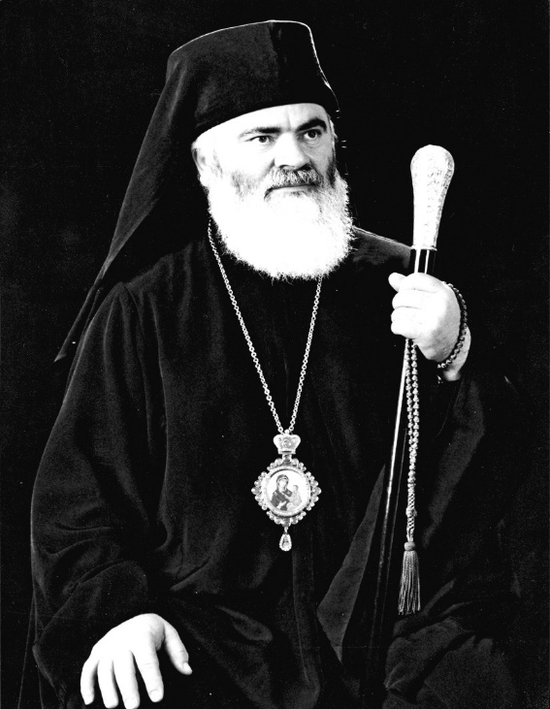

Епископ Лука (Ковачевић)

Рођен је 30. октобра 1950. године у Пискавици, код Бања Луке. Богословију Света Три Јерарха у манастиру Крка завршио је 1971. године, а студије теологије 1982. године на Институту Св. Сергија у Паризу.Замонашен је 26. јуна 1976. године, а затим на празник Св. пророка Јелисеја, рукоположен у чин јеромонаха од стране Епископа аустралијско-новозеландског Николаја. Од 1982. до 1992. године био је сабрат манастира Светог Саве у Илајну, Аустралија. Свети архијерејски сабор Српске Православне Цркве, на свом редовном заседању у мају 1992. године, изабрао је архимандрита Луку за Епископа аустралијско-новозеландског.

Чин епископске хиротоније у Манастиру Ваведење у Београду, 17. августа 1992. године обавио је Патријарх Павле уз учешће већег броја епископа. Исте године у манастиру Светог Саве у Илајну, устоличен је у трон Епископа аустралијско-новозеландских. 1997. године изабран је за епископа Епархије западноевропске са седиштем у Паризу. Са положаја Епископа Епархије западноевропске, обављао је дужност администратора Епархије аустралијско-новозеландске све до 1999. године.

**СВЕШТЕНСТВО**

**ПРОТОЈЕРЕЈ-СТАВРОФОР ВОЈИСЛАВ БИЛБИЈА**

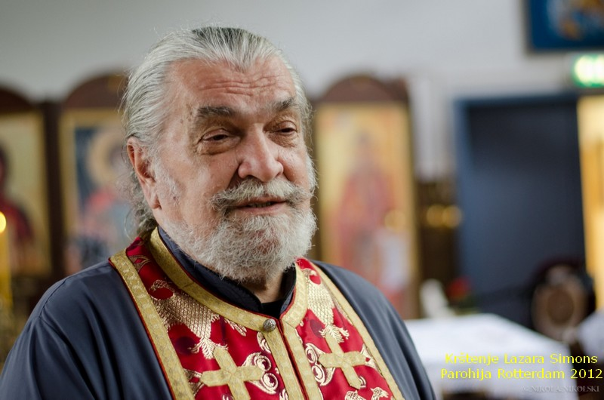

Oтац Бојислав Војо Билбија рођен је 3. марта 1942. године У Босанском Грахову. Самоук је почео да се бави сликарством сликарством 1963. године, а потом је усавршио сликање икона и технологију обраде племенитих метала од 1966. године.

*Од 1967. до 1969. године урадио је око тридесет икона, неке са сребрном ризом, које се данас налазе у колекцијама широм света.

*1969 године, дипломирао је као зубни лекар.

*1969-1970. године, завршио је иконе и фреске комплетне православне цркве у Книну. *1970-1971. године, завршио је иконе комплетне православне цркве у Метковићу.

*1970-1972. године, урадио је око двадесет икона са сребрном ризом, које су већим делом у САД.

*1972-1973. године урадио је кивот Светог Симеона Мироточивог ( оца светог Саве ) и приказана је изложба у Валс керк у Амстердаму. Кивот се налази у манаситу Хиландар на Светој Гори.

*Од 1992. године радио је на кивоту за мошти Свете Анастасије ( мајке Светог Саве ).1995. године, у јулу месецу, донео је завршен кивот Свете Анастасије у манастир Студеницу, где се и данас налази.

*За старешину парохије Света Тројица у Ротердаму и архијерејског намесника за Холандију постављен је 1999. године. Већ 20 година је духовник српских затвореника у Хагу.

Крсна слава: Свети апостол Лука

Контакт телефон: +31 65 13 80 685

***ПРОТОJEРЕЈ БОРИС ТОПИЋ***

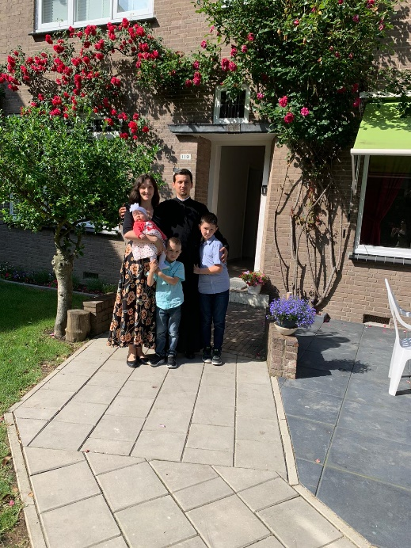

Надлежни парох парохије у Ротердаму.

Рођен је 28. јула 1988. године у Прњавору ( БиХ), од оца Душана и мајке Ђурђије рођ. Савковић.

Завршио богословију Св. Петра Дабробосанског у Фочи 2007.гoдине и Православни Богословски факултет 2012. године у Либертвилу (Сједињене Америчке Државе) .

Рукоположен у чин ђакона 29.12.2012. године у Вршцу , и у чин презвитера 30.12.2012.године у Вршцу од епископа банатског Г.Никанора.

Одликован чином протојереја (протопрезвитера) 20.јула 2021. године у Ротердаму од епископа западноевропскоп Г. Луке.

Прије доласка на ротердамску парохију, службовао при храму Успења Пресвете Богородице у Вршцу .

Ожењен супругом Даријом Топић , рођ. Крајишник.

Имају троје дјеце: Андреја (2014.), Максима(2016.) и Ану (2021.)

Крсна слава: Свети Иринеј Лионски/Свети мученик Луп. (5 сеп.)

Контакт: Тел/ 061 64 90 142

e-mail: [tboris88@hotmail.com](mailto:tboris88@hotmail.com)

**ЂАКОНИ ПРИ ХРАМУ :**

1. **ЂАКОН ДЕЈАН РАДОШЕВИЋ**
2. **ЂАКОН НЕБОЈША МАСТИЛОВИЋ**

**ШКОЛА ВЕРОНАУКЕ**

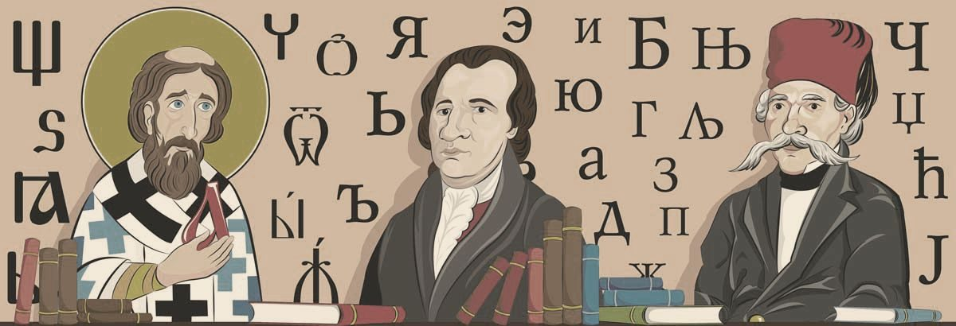

*Циљ верске наставе јесте да се наши најмлађи науче правим хришћанским вредностима и да се кроз њих развијају у особе које ће бити понос својим родитељима, својој отаџбини и својој цркви. Неке од тих вредности су љубав, поштовање, породица, хуманост, правичност, милосрђе, другарство. Наравно, све ово се учи кроз појашњавање тајни цркве у мери која је разумљива и питка за најмање.

**За пријаву деце и за више информација обратите се свештенику Борису Топићу на број 061 64 90 142;** [**tboris88@hotmail.com**](mailto:tboris88@hotmail.com)**;**